第4单元教学设计
刘倩瑶、谷依霖 上海市徐汇区逸夫小学

一、单元教学任务分析

（一）学习内容
本单元分为“东南西北”“我的学校”“我的房间”3节，主要学习内容是通过各种活动帮助学生认识东南西北。

（二）课标要求
学习领域单元主题 | 数与代数 | 数与运算 数量关系
学习领域单元主题 | 图形与几何 | □图形的认识与测量 □图形的位置与运动
学习领域单元主题 | 统计与概率 | □数据分类 □数据的收集、整理与表达  □随机现象发生的可能性
学习领域单元主题 | 综合与实践 | 主题活动 □项目学习
核心素养主要表现 |  | □符号意识 数感 □量感 几何直观  空间观念 运算能力 推理意识 □数据意识  模型意识 应用意识 □创新意识
课程内容 | 内容要求：  1.结合校园、家庭场景，认识东、南、西、北四个方向，能根据一个方向辨别其余三个方向，体会方位的相对性。  2.知道地图、平面图“上北、下南、左西、右东”的绘制规则，能画出简单的校园、房间平面示意图。  3.在观察校园、绘制示意图、介绍房间布局的活动中，积累方位相关经验，发展初步的空间观念。  学业要求：  1.会用东、南、西、北描述物体所在的方向。  2.给定东、南、西、北四个方向中的一个方向，能辨别其余三个方向。  3.了解物体间位置、方向的相对性，形成初步的空间观念。

（三）教材分析

1. 单元内容结构图
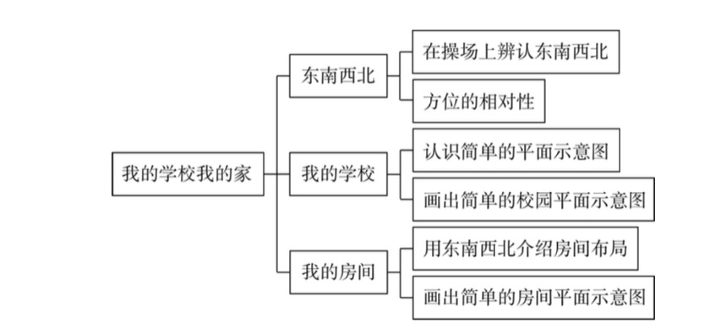

2. 教材内容分析
（1）依托熟悉生活情境，构建方位认知的实践载体
本单元以“学校、教室、家庭”等学生熟悉的场景为载体，将方位知识与生活紧密关联：“东南西北”借助操场场景引导学生辨认方向、体会方位相对性；“我的学校”以校园布局为依托，衔接“上北下南左西右东”的制图规则；“我的房间”则延伸至家庭空间，让学生用方位词介绍物品布局。通过“校园观察—示意图绘制—家庭描述”的情境链，使方位学习从“生活经验”转化为“数学应用”，契合综合与实践领域的教学要求。
（2）遵循认知进阶规律，搭建空间观念的发展路径
教材围绕“空间观念培养”核心目标，严格遵循学生从具象到抽象、从感知到应用的认知发展规律，以“直观感知—规则理解—实践应用”为逻辑主线，构建螺旋上升的学习路径，分三阶段逐步深化学生对方位知识的理解与运用：
- 第一阶段（对应 “东南西北”）：以实景为依托，建立方位直观感知
聚焦“方位辨认”基础能力培养，借助学生每日生活的校园场景降低认知门槛。教材通过呈现操场实景图（含教学楼、体育馆、领奖台等标志性建筑），搭配太阳升起方向（东方）、方向指示牌等视觉线索，引导学生直接观察、指认东、南、西、北四个基本方向，将抽象的方位概念与具体场景绑定。
同时，为渗透“方位相对性”核心难点，教材设计对比式问题（如“体育馆在领奖台的哪一面？”“领奖台又在体育馆的哪一面？”），通过两次方向描述的反向关联，让学生在具体实例中初步感知“观测点不同，方向描述也不同”的规律，为后续深入理解相对性奠定经验基础。
- 第二阶段（对应 “我的学校” 节）：从立体实景到平面示意图，理解平面图制图规则
本阶段实现从“实际空间方位辨认”到“平面空间方位转化”的关键跨越，核心目标是让学生掌握地图与平面图的绘制规则。教材先通过呈现简化的校园平面示意图，明确标注 “上北、下南、左西、右东”的制图标准，帮助学生建立“立体空间”与 “平面示意图”的对应关系；再设计“校园实地观察”实践活动，引导学生记录教学楼、操场、图书馆等场所的相对位置（如“教学楼在操场北面”），将实际观察结果与平面示意图的绘制规则结合。
这种“先学规则，再练应用”的设计，通过“实地记录—对照规则—简化绘制”的步骤，降低从立体空间转化为平面图纸的难度，让学生在操作中理解方位知识的符号化表达，推动空间观念从“直观感知”向“抽象理解”过渡。
- 第三阶段（对应“我的房间”节）：聚焦生活场景，生化方位实践中的应用
此阶段将方位知识的应用场景聚焦于房间这一日常生活空间，强化方位判断的实操性与知识应用的连贯性，实现“方法迁移”与“能力进阶”。教材以房间场景为载体，打破校园场景中固定参照的局限，引导学生主动运用已有知识解决生活化方位问题，推动空间观念从“抽象理解”向“灵活运用”发展。
教材按“先判方位、再述位置、最后绘图”的递进逻辑设计，落实能力培养。第一步，引导学生结合窗户朝向、阳光照射等生活常识，或借助方位标识判断房间东南西北，搭建方向框架，相较校园固定参照，更能锻炼自主判断能力。第二步，基于确定的方位，结合房间物品主题图，引导学生用“上北下南、左西右东”规则和方位词，描述物品相对位置，巩固知识的同时深化对方位相对性的理解。第三步，布置绘制房间示意图任务，要求学生以判明的方位为基准，标注方向、简化物品布局，完成实景到平面的转化，综合运用知识并提升空间想象与实操能力。
此阶段通过闭环流程，助力学生在日常场景中完整运用方位知识，实现知识迁移与空间观念进阶，落实核心素养培养。
（3）融合文化与育人元素，渗透数学学科的价值内涵
教材在知识学习中融入文化与情感教育：通过“智慧小站”介绍指南针是我国古代四大发明之一，既关联方位辨别工具，又增强学生的民族自豪感；在“我的房间”的交流环节，强调“不攀比”的正向引导，将学科学习与价值观培育有机结合，体现了数学教育的育人功能。

（四）学情分析

1. 认知基础
二年级学生已具备初步的方位感知能力，但认知仍处于直观、零散阶段，尚未形成系统化的方位概念。科学课中已接触过基础方位内容，日常生活中能借助常见现象模糊辨别方向，比如通过“太阳东升西落”的自然规律、路牌或地图上的简单方向标识，初步感知东、西或南、北方向的大致方位；同时能熟练运用“前后左右”等相对位置词，结合直观体验描述物体位置。不过，学生尚未建立完整的“东、南、西、北”方位体系，对平面制图中“上北下南、左西右东”的统一规则完全无认知，难以实现从直观方位感知到标准化平面方位表达的转化，这也成为本阶段教学的核心起点。

2. 认知特点
二年级学生以直观形象思维为主：对“操场、教室、房间” 等熟悉场景的方位感知更敏锐，能通过实景观察、实物操作（如借助指南针、绘制简单示意图）理解方位，但抽象的“方位相对性”（如“甲在乙的东面，乙在甲的西面”）较难通过文字描述直接理解。此外，二年级学生实践参与意愿强，对“观察校园、绘制房间示意图”等动手实践类活动兴趣较高，能在小组合作中积极记录、交流，但注意力集中时间有限，需要借助趣味情境维持学习专注度。

3.学习难点
（1）方位概念的抽象转换：难以将生活中模糊的“方向感”转化为规范的“东、南、西、北”方位词，也容易混淆“前后左右”（相对自身的位置）与“东南西北”（固定的方位）的区别。
（2）方位相对性的理解：无法快速建立“物体间方位互逆”的逻辑（如“体育馆在操场西面”对应“操场在体育馆东面”），易出现方位描述的单向思维。
（3）平面示意图的绘制：不熟悉“上北下南”的制图规则，在将校园实景的方位关系转化为示意图的过程中，容易出现方向颠倒、场所位置错位的问题。

（五）制定目标

1.单元教学目标
编码 | 目标描述 | 学习水平
0210401 | 借助学校场景，经历辨认方向的过程，认识东、南、西、北，能用这四个词描述物体所在的方位，体会方位的相对性，发展空间观念。 | B
0210402 | 初步了解指南针，体会我国古人的智慧，增强民族自豪感。
0210403 | 知道地图，平面图等一般都是按照上北、下南、左西、右东的方向绘制的。 | A
0210404 | 能画出简单的学校平面示意图，在绘制平面图的过程中提升合作能力，发展初步的空间观念。 | C
0210405 | 能根据东、南、西、北四个方向中的一个，确定其余三个方向。 | C
0210406 | 能用东南西北等词语向他人介绍自己的校园、房间等，发展初步的空间观念。 | C

2. 单元教学重、难点
教学重点：
- 认识东、南、西、北，能用这四个词描述物体所在的方位。
- 知道地图、平面图等一般都是按照上北、下南、左西、右东的方向绘制的。
- 能用东南西北等词语介绍自己的学校、房间。
教学难点：
- 体会方位的相对性。
- 能绘制简单的学校平面示意图。
- 能用东南西北介绍自己的学校、房间。

二、单元教学设计

（一）单元课时安排
本单元共4课时（1课时机动），具体安排如下：
内容 | 课型 | 课时
东南西北 | 新授 | 1
我的学校 | 新授 | 1
我的房间 | 新授 | 1

单元教学要点
1. 通过多元实践，建立方向认知的直观表象
方向认知的核心是让学生从“抽象概念”转化为“直观体验”，教师需依托校园、房间等熟悉场景设计实践活动。可先通过教室、操场实地辨认东、南、西、北，结合太阳东升西落、指南针等生活与工具经验，帮助学生建立方向的初步感知；再通过“指方向、说方位”的互动，让学生能用方向词描述物体位置，突破“方位相对性”的理解难点，避免学生仅机械记忆“上北下南左西右东”的口诀。
2. 联结生活与绘图，发展初步的空间观念
平面示意图绘制是方位知识的综合应用，教学中需遵循“从识图到绘图”的进阶逻辑。先结合校园主题图，让学生理解地图“上北、下南、左西、右东”的绘制规则；再组织学生实地观察校园建筑、房间布局，用简单符号记录方位关系，尝试绘制示意图（不苛求细节，只需明确主要物体的方向位置）；通过“记录—绘图—交流”的过程，让学生体会空间方位的表达方法，实现从“生活空间”到“图形空间”的转化。
3. 关注能力进阶，落实核心素养的分层培养
本单元需兼顾不同学生的认知水平，针对低年级学生特点分层落实目标：基本层面，要求能在熟悉环境中辨认四个方向、说出物体方位；能根据一个方向推导出其余三个方向，理解方位相对性；进阶层面，要求能独立绘制简单平面示意图，并向他人介绍布局。同时，结合指南针的历史介绍渗透文化素养，在交流房间布局时注重不攀比的价值观引导，让数学学习与德育、文化教育相融合。

教学设计
本单元围绕“争做校园小小讲解员”核心项目，采用项目式学习的方式开展教学。以“方位认知—平面图应用—路线规划”为主线，串联“东南西北辨认、平面示意图绘制、校园路线规划”三大核心任务，通过“情境驱动—探究实践—迁移应用”的闭环设计，让学生在完成真实项目任务的过程中，逐步落实单元教学目标，发展空间观念、应用意识等核心素养。
整合思路基于原三课时核心内容，突出知识的连贯性与实践的递进性：原第1课时“东南西北”的方位辨认的内容，作为项目基础阶段，聚焦方位概念建立与相对性理解；原第2课时“我的学校”的平面图绘制内容，作为项目进阶阶段，实现从实景到平面的转化应用；原第3课时“我的房间”调整为“我的学校②”的路线规划内容，作为项目提升阶段，达成知识的综合运用与能力内化，最终实现“合格校园小小讲解员”的项目目标。
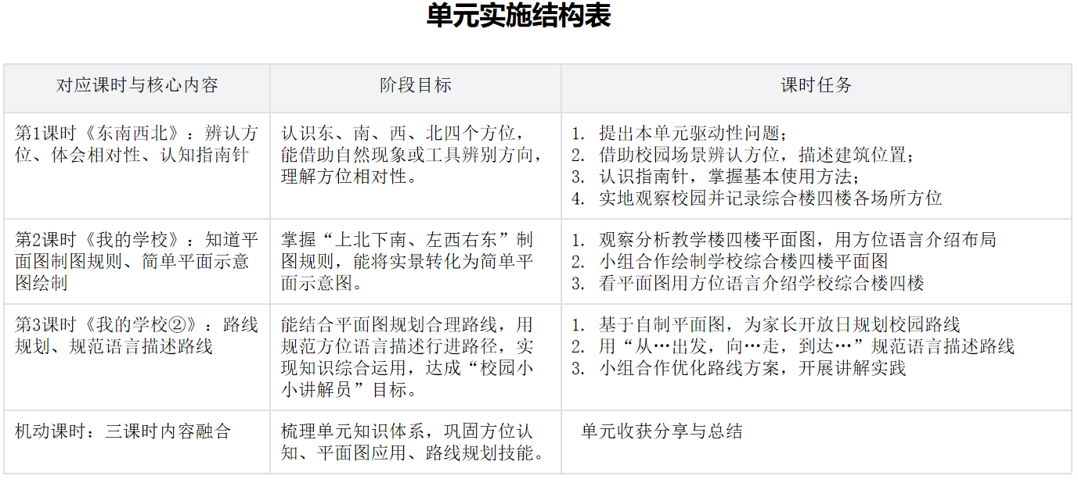

1. 第1课时
课 题 | 《东南西北》  （沪教版二年级第一学期P67-68） | 课型 | 新授
教学目标 | - 借助学校场景，经历辨认方位的过程，认识东、南、西、北，能用这四个词描述物体所在的方位，体会方位的相对性。  - 经历“观察辨认→尝试描述→变换中心→发现规律”的完整探究过程，通过指认、实地记录等活动，发展空间观念和推理能力。  - 初步了解指南针，体会我国古人的智慧，增强民族自豪感。
教学重点 | 认识东、南、西、北，能用这四个词描述物体所在的方位。
教学难点 | 体会方位的相对性。
核心素养 | 空间观念、推理意识
教学环节与对应目标 | 师生活动 |  | 评价关注点/设计意图
活动一：  情境引入 | 1.揭示单元驱动任务  （1）提出疑问  刘老师是我们新来的体育老师，今天他第一次来参观校园，他想知道升旗台在哪里，告诉他该怎么找到升旗台呢？谁来帮帮他？  （预设1：在操场的右面，  预设2：在操场的左面。）  为什么同样是描述操场的位置，却得到了不同的答案？  （预设：上、下、左、右、前、后是相对方向，如：当面对不同方向站立时，上、下、左、右、前、后就会发生变化。）  （2）平时也常有来访客人们问路，那我们应该如何描述场所的位置呢？这个单元就让我们一起化身“校园小小讲解员”，学习向大家介绍我们的学校。  2.揭示第一课时课题  还有哪些词可以用来描述场所的位置呢？  （预设：东南西北）  今天，我们就来学习《东南西北》的知识。 |  | 能用自己的方式尝试描述升旗台的位置；在尝试描述的过程中能发现并提出问题。  引导发现日常方向描述的局限性。
活动二：  探究新知  （对应目标：1、2） | 1.初识方向  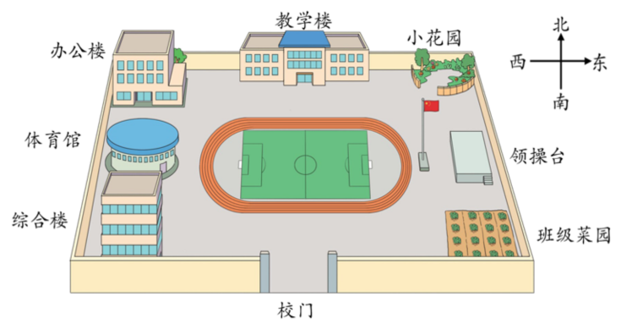  （1）你从数学小伙伴的校园实景图中看到了什么？  （预设1：我看到了教学楼、升旗台、小花园等…  预设2：我看到了一个有东南西北的标志。）  （2）这个标志叫做方向标，它有什么作用呢？  （预设：图中指向上方的是北面，下面是南面，左面是西面，右面是东面。）  （3）方向标可以明确方向，图中的方向标表示这张图是上北、下南、左西、右东的方位规则，我们可以按照上北下南左西右东的口诀来进行记忆。  （4）再仔细观察方向标，你还有什么记忆的好方法？  （预设：东南西北是顺时针方向。）  （5）小结：我们可以按照上北、下南、左西、右东来记忆四个方位，也可以按照顺时针方向来记忆。  2.确定中心，描述建筑物位置  以操场为中心，你能用东南西北向大家介绍校园内建筑物的具体位置吗？  - 个人示范说（引导用规范语言描述）  （预设：以操场为中心，体育馆在操场的西面，操场的西面是体育馆。）  （2）同桌互说  （3）全班交流  （4）小结：刚才我们以操场为中心，规范地描述了操场四个方位的建筑物。  3.变换中心，探究“相对性”  （1）说一说  我们换一个“观察站”，以体育馆为中心。谁来说说，体育馆的东面是什么？（预设：操场、升旗台、领操台）  那么体育馆又在领操台的哪一面呢？  （2）比一比  领操台在体育馆的东面。  体育馆在领操台的西面。  观察这两句话，你有什么发现吗？  （3)试一试  在图中你还能找到像这样的位置关系吗？试着说一说。  （4）小结：描述位置时，首先要明确以谁为中心。中心变了，描述的方向就可能会变 。但是，东和西、南和北，永远是两对好朋友，它们是两对相对的方向。。 |  | 初识平面图，能独立观察平面图的特点。能借助方向标，描述学校内各地点与操场的位置关系。  借助学校场景，经历辨认方位的过程，认识东、南、西、北，并能用这四个词描述物体所在的方位。  通过观察与比较，能从具体的例子中，归纳并发现“东面和西面是相对的，南面和北面是相对的”。  通过切换观察的中心点，制造认知冲突，引导学生发现方向的描述会因为中心的不同而改变，进而通过游戏体验，总结出“东与西、南与北总是相对的”。
活动三：  活动探究  （对应目标：1、3） | - 认识指南针  （1）播放指南针介绍视频，展示指南针实物。  （2）学习指南针使用方法。  演示：平放指南针，待指针静止，红色一端指向北。  （3）小结：指南针是我国的四大发明之一。它有一根可以转动的磁针，磁针的一端指向北，另一端指向南。有了指南针，人们就可以辨别方向。指南针几千年前就引领世界航海，我们为此感到自豪。  2.观察校园  活动要求：  - 参观校园，用指南针确定校园东南西北四个方位。  这个方向是北面，那其他三个方位如何确定呢？  （预设1：北的相对方向是南，上方是北那下方就是南，可以根据上北、下南、左西、右东来判断。  预设2：根据顺时针方向，确定了这个方向是北面，那么北东南西，就能确定其他三个方向了。）  （2）记录校园东南西北四个方位的建筑。 |  | 能简单说出指南针的作用，对古代发明有民族自豪感。  将数学知识与历史文化、校园生活相联结。介绍指南针，让学生感受方向知识的实用性与中华智慧。
活动四：  课堂总结 | 1.这节课的收获。  2.总结：这节课我们学习了东南西北的知识，还对校园进行了实地观察，下节课我们就能用这节课的本领来学做“校园小小讲解员”啦！
任务布置 | 继续参观校园，以四人小组为单位，完成综合楼四楼各场所方位记录单。
板书设计 | 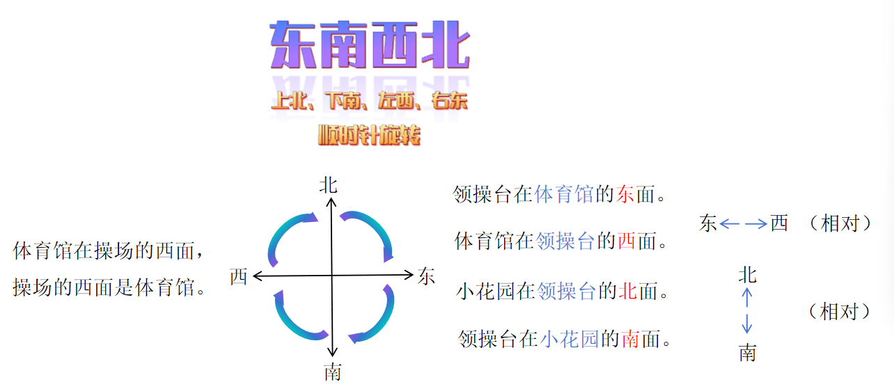

2. 第2课时
课题 | 《我的学校》  （沪教版二年级第一学期P69） | 课型 | 新授
教学目标 | - 初步认识简单的平面示意图，了解上北、下南、左西、右东的制图规定。  - 能制作简单的校园平面示意图，在活动过程中提升合作能力，初步发展空间观念。  - 进一步感受到生活中处处有数学，产生对数学的亲近感。
教学重点 | 知道地图、平面图等一般都是按照上北、下南、左西、右东的方向绘制的。
教学难点 | 能制作简单的校园平面示意图，并用平面图介绍校园布局。
核心素养 | 空间观念、应用意识
教学环节与对应目标 | 师生活动 |  | 评价关注点/  设计意图
活动一：  情境引入  （对应目标：3） | 1.核心任务说明  逸夫小学搬进新校舍已经一年多了，常有外校老师来访交流。作为小主人，我们要自信清晰地介绍校园，当好小小讲解员，这就需要扎实掌握方位知识。  2.回顾第一课时教学内容  在《我的学校我的家》综合与实践单元的第一节课，我们来到校园进行实地观察并学习了东南西北的知识。  - 出示校园平面图，回顾教学楼的方位。（预设：教学楼在学校的南面。）  - 根据学校的南面确定学校的其他三个方位。  （3）回顾学校东、西、北三个方位的建筑。  3.引入第二课时教学内容  今天就以同学们最喜欢的学校四楼为例，一起继续来学做“校园小小讲解员”。 |  | 回顾内容衔接旧知、明确驱动性任务；聚焦四楼贴近兴趣，实现从整体到局部的方位知识进阶学习。
活动二：  观察探究  （对应目标：1） | 1.认识教学楼四楼的平面图  （1）出示教学楼四楼平面图。  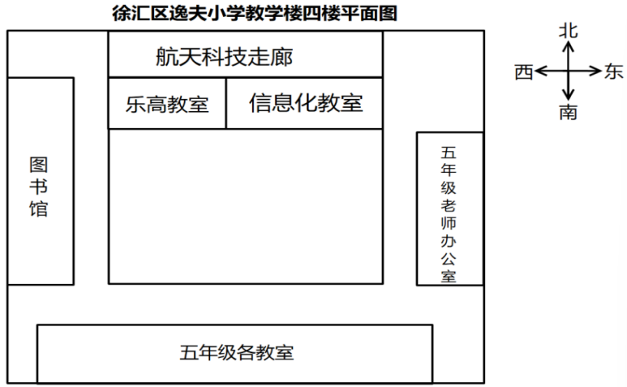  （2）观察教学楼四楼平面图  ①AI介绍简易的平面图的作用。  ②观察平面图中的要素，并说一说。（预设：各场所、方向标）  ③小结：地图、平面图等都是按照上北、下南、左西、右东绘制的。  （3）说说教学楼四楼各场所位置。  2.学做教学楼四楼小小讲解员  （1）听数字人用平面图介绍教学楼四楼。  （2）学生尝试介绍教学楼四楼，并展示交流。  3.小结：看来大家不但学会了观察平面图的本领，还用平面图做了一回教学楼四楼的小小讲解员，真棒！ |  | 能在平面图上观察出教学楼四楼各场所的位置。  通过实景俯视图转化到平面图，借助AI讲解明晰其作用与要素，明确平面图制图规则，助力学生建立图与实景关联，为精准介绍四楼奠定基础。  能用平面图介绍教学楼四楼的布局。
活动三：  合作探究  （对应目标：1、2、3） | 走过教学楼四楼的走廊就来到了综合楼四楼，第一节课我们在观察校园时已经完成了综合楼四楼记录单。  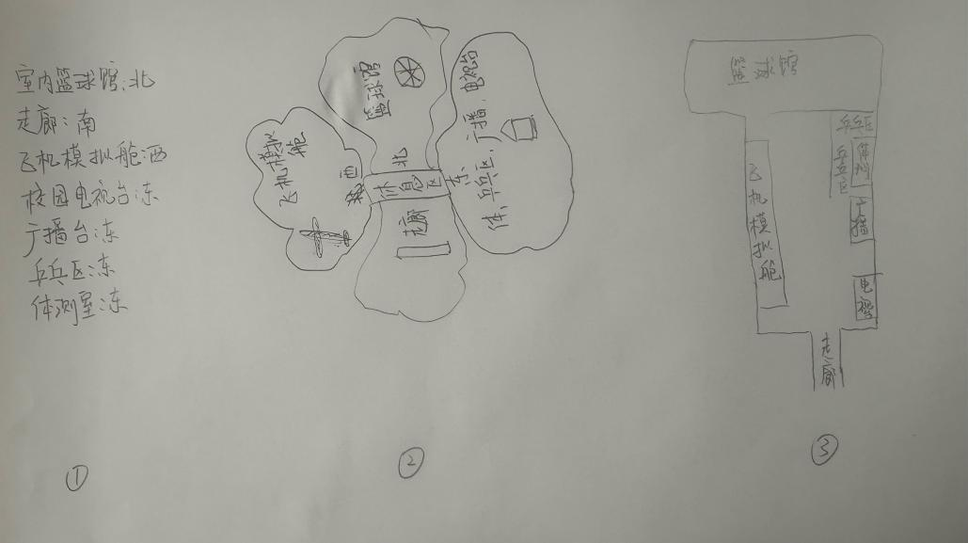  1.对比学生“综合楼四楼记录单”  2.制作综合楼四楼平面图  （1）小组合作，制作综合楼四楼平面图。  （2）汇报平面图制作过程。  （3）观看综合楼四楼布局视频，验证自制平面图的准确性。  3.学做综合楼四楼“小小讲解员”  （1）同桌两人一组，一人看平面图讲解综合楼四楼布局，另一人配合指出听到的场所。完成后，两人互换角色。  （2）学生展示交流。  4.小结：今天我们既制作了简单的四楼平面示意图，也学会了用东南西北介绍各场所的位置，离争做合格的校园小小讲解员又进了一步。 |  | 活动中是否能有分工意识，有团队合作精神。  能用平面图介绍综合楼四楼的布局。  结合记录单制作综合楼四楼平面图，通过实操，深化方位认知，提升图文转化与校园口头能力，进一步帮助学生达成单元核心任务。
活动四：  课堂总结 | 分享收获与感想。
活动五：  作业布置 | A.绘制教学楼二楼的平面图，为爸爸妈妈来校参加家长开放日活动提供帮助。  B.绘制学校某一层楼的平面图，为同学们在元旦迎新活动时能快速找到活动教室提供帮助。  可任选其中的一项或两项完成，到第三课时一起分享交流。
板书设计 | 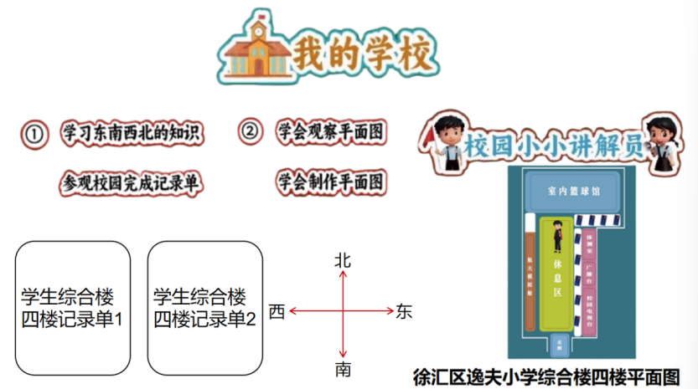

3. 第3课时
课 题 | 《我的学校②》  （《我的学校我的家》第3课时） | 课型 | 新授
教学目标 | 1.通过观察与尝试，能在平面图上规划两点之间的合理路径，并用规范语言清晰描述行走路线。  2.经历“分析、规划、交流，优化”的完整过程，通过独立思考、小组合作等活动，发展空间观念和语言表达能力。  3.在为“家长开放日”规划路线的真实任务中，感受数学的实用性，激发对数学的学习兴趣。
教学重点 | 结合平面图，用规范的方向语言准确描述行走路线。
教学难点 | 规划合理、简洁的路径，并能在多种方案中进行比较与选择。
核心素养 | 空间观念、应用意识
教学环节与对应目标 | 师生活动 |  | 评价关注点/设计意图
活动一：  回顾引入 | - 校园小小讲解员们，还记得上节课的任务吗？  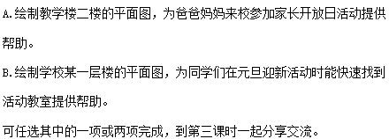  今天我们就用你们绘制的平面图来进行路线规划。为不久就要开展这两项活动做好充足的准备！  - 揭示课题：《我的学校②》 |  | 能认真倾听，积极思考，对数学学习有兴趣。  通过回顾上节课的真实情境，将本课置于“校园小小讲解员”的单元大任务下，赋予学习活动真实的意义，激发对数学的学习兴趣。
活动二：  探究新知  （对应目标：1、2、3） | 1.想一想：  1.分享与交流  （1）出示学生的平面图  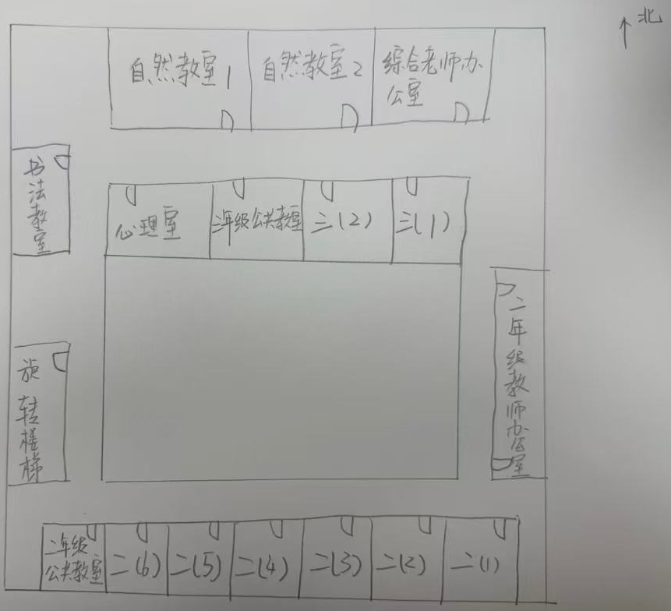  ①纠错  ②介绍教学楼二楼各方位的教室  2.尝试规划路线：  （1）下周，爸爸妈妈来参加开放日活动，从正门进入学校门厅就能通过旋转楼梯到达二楼。我们二2班第一节是书法课，你能为爸爸妈妈规划路线吗？  （预设：从旋转楼梯出发，向北走就能到达书法教室。）  （2）二（6）班第一节课要去自然教室2，爸爸妈妈们又可以怎么走呢？  ①同桌互说  ②全班交流  （预设1：从旋转楼梯出发，向北走，到达书法教室，再向东走，就可以到达自然教室2了。）  预设2：从旋转楼梯出发，先向南走，到达二年级公共教室，再向东走到达二（1)班，接着向北走到综合老师办公室这条走廊，最后向西走就能走到自然教室2了。）  - 比一比  两种路线你更喜欢哪种，为什么？  - 小结：看来平面图不仅能帮助我们为家长规划路线，还能帮助我们找到最近的线路，真是我们校园小小讲解员的好帮手。  - 规范语言：从（旋转楼梯）出发，向（北）走，  到达（书法教室），再向（东）走，就可以到达（自然教室2）。 |  | 能发现平面图中的信息并准确识别方位。能尝试描述多段路线，用简洁的语言进行表达。在比较路线时，能找到最优路线并说出理由。  通过“单一路径→复杂路线→多种方案比较”的阶梯式任务，逐步发展空间观念，初步体验“优化”思想。
活动三：  合作探究（对应目标：1、2、3） | 1.路线设计：  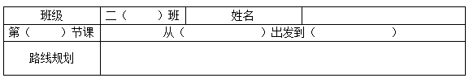  （1）请校园小小讲解员们选择要去的地点，为你的爸爸妈妈们规划路线吧。  ①汇报交流  ②活动小结  （2）校园小小讲解员们，同桌两人合作，用规范的语言说一说爸爸妈妈的行进路线吧。一人说，另一人指出路线，完成后角色轮换。 |  | 小组能有序进行合作，将活动二学习的规划方法与规范语言迁移到新任务。  通过小组合作和角色扮演，实现从“理解”到“应用”，进一步发展空间观念和应用意识。
活动四：课堂总结 | 1.收获与感想。  2.单元总结：这个单元，你们一直在学做校园小小讲解员，从学习东南西北的本领开始，到会看会绘制平面图，今天，你们还能利用平面图，为爸爸妈妈们规划最短的校园线路，看来，你们都成为了合格的校园小小讲解员啦！今后，希望你们能继续用这个单元学习的本领为更多的来访客人们指引方向。
任务布置 | 今晚回家，看着绘制的平面图，用今天学习的方法，向爸爸妈妈介绍开放日的校园行进路线吧。
板书设计 | 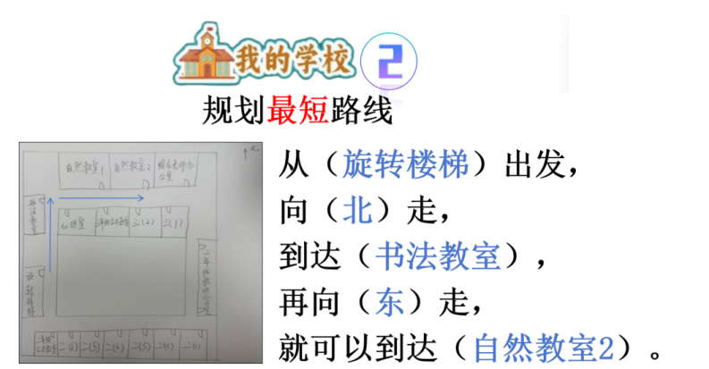

（四）课后任务设计

1. 课后任务目标
（1）能根据东、南、西、北四个方向中的一个，确定其余三个方向。
（2）能运用“上北、下南、左西、右东”的制图规则绘制简单的学校平面示意图。
（3）借助学校、房间等场景，能用东、南、西、北这四个词描述物体所在的方位。
（4）能借助学校平面图规划两点之间的合理路径。

2. 课后任务内容
课题 | 课时 | 课后任务内容
东南西北 | 第1课时 | 完成学校综合楼四楼各场所方位记录单。
我的学校 | 第2—3课时 | 1.绘制教学楼二楼的平面图，为爸爸妈妈来校参加家长开放日活动提供帮助。  2.绘制学校某一层楼的平面图，为同学们在元旦迎新活动时能快速找到活动教室提供帮助。  3.用绘制的平面图，向爸爸妈妈介绍开放日的校园路线吧。

三、单元评价

（一）评价目标
1.能根据一个方向辨别其余三个方向，体会方位的相对性。
2.知道地图、平面图 “上北、下南、左西、右东”的绘制规则，能画出简单的校园、房间平面示意图。
3.能在校园、房间等场景中，用东、南、西、北描述物体所在方位。
4.能借助平面图规划两点之间的合理路径。
评价维度 | 评价内容 | 观察点示例 | 评价方式
学习兴趣 | 活动兴趣 | - 积极参与校园实地观察、绘制平面示意图、介绍房间布局等实践活动，主动思考方位辨别与示意图绘制方法。  - 面对“规划校园路线”等任务，能主动尝试结合方位知识解决问题。 | 课堂观察  表现性任务
学习兴趣 | 阅读兴趣 | - 对教材中“指南针历史”、“校园 、房间场景图” 等内容感兴趣，体会方位知识在生活中的应用价值。 | 课堂观察  表现性任务
学习兴趣 | 探究兴趣 | - 能基于校园、房间实景，主动提出方位相关问题（如 “XX 在 XX 的哪个方向”）。  - 绘制示意图时，面对方向标注、场所位置摆放等问题，能尝试调整优化。 | 课堂观察  表现性任务
学习习惯 | 交流习惯 | - 能用“XX 在 XX 的东、南、西、北面”规范描述物体方位。  - 能清晰表达平面图绘制思路。  - 小组合作中，能认真倾听他人观点，有序分享自己的观察结果与实践经验。 | 课堂观察  操作解答  作业记录
学习习惯 | 操作习惯 | - 实地观察时，能按要求记录场所方位。  - 绘制示意图时，能规范使用简单符号标注方向与场所。  - 实践活动结束后，能及时整理观察记录单、绘图工具等材料。 | 课堂观察  操作解答  作业记录
学习习惯 | 合作习惯 | - 小组合作绘制示意图、规划路线时，明确分工（如记录、绘图、讲解），主动完成自身任务。  - 遇到分歧时，能与同伴友好协商，共同解决问题。 | 课堂观察  操作解答  作业记录
学习习惯 | 练习习惯 | - 绘制平面图时，字迹、符号清晰，按 “上北、下南、左西、右东” 规则标注方向。  - 完成课后任务（如介绍路线、完善示意图）后，能主动检查方位描述是否准确、示意图是否完整。 | 课堂观察  操作解答  作业记录
学业成果 | 概念理解 | - 能准确辨认东、南、西、北四个方向，给定一个方向能快速辨别其余三个方向，理解方位相对性。  - 清晰掌握平面图“上北、下南、左西、右东”的绘制规则，明确实景与平面图的对应关系。 | 课堂观察  表现性任务  作业记录  书面测试
学业成果 | 实践应用 | - 能独立绘制简单的校园、房间平面示意图，标注关键场所与方向。  - 能结合平面图，用规范的方位语言描述物体位置。  - 能结合平面图规划合理路线（如为家长开放日规划校园路线）。 | 课堂观察  表现性任务  作业记录  书面测试
学业成果 | 素养发展 | - 在实地观察、绘图、讲解等活动中，展现出初步的空间观念（如能将立体实景转化为平面图形）。  - 能将方位知识应用于生活场景（如介绍房间布局），体现数学应用意识。 | 课堂观察  表现性任务  作业记录  书面测试

（二）学业成果双向细目表
二年级第一学期第四单元练习卷双向细目表
内容 | 题号 | 能力描述 | 题量 | 了解 | 理解 | 掌握 | 运用
看图填空 | 1 | 认识东、南、西、北四个方向，能在地图上用东、南、西、北描述物体所在方位。 | 2 |  | √
根据下图，回答下列问题 | 2 | 认识东、南、西、北四个方向。  能借助平面图规划两点之间的合理路径 | 2 |  | √
填空 | 3 | 能辨认东、南、西、北四个方向，给定一个方向能快速辨别其余三个方向。  能将方位知识应用于生活场景。 | 1 |  | √
填空 | 4 | 能结合平面图，用规范的方位语言描述物体位置。  形成初步的空间观念。 | 1 |  | √
填空 | 5 | 知道地图、平面图 “上北、下南、左西、右东”的绘制规则。 | 1 | √
选择 | 6 | 能根据一个方向辨别其余三个方向，知道方位的相对性。 | 2 |  |  | √
应用 | 7 | 能结合平面图，描述物体位置。  能将方位知识应用于生活场景。 | 1 |  |  |  | √

（三）单元试题
2025学年第一学期二年级第四单元评价
班级_______姓名_______ （ ）
评价项目 | 答题情况 | 学习习惯
评价等第
- 看图填空。
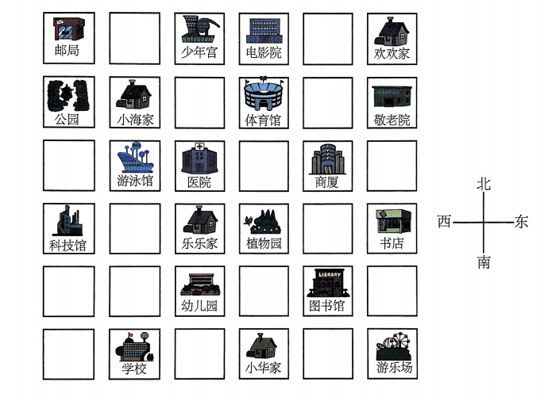
- 医院的北面有__________，西面有__________，东面有__________，南面有__________、__________。
- 植物园在体育馆的（ ）面，在书店的（ ）面，
图书馆在商厦的（ ）面，在幼儿园的（ ）面。
- 根据下图，回答下列问题。
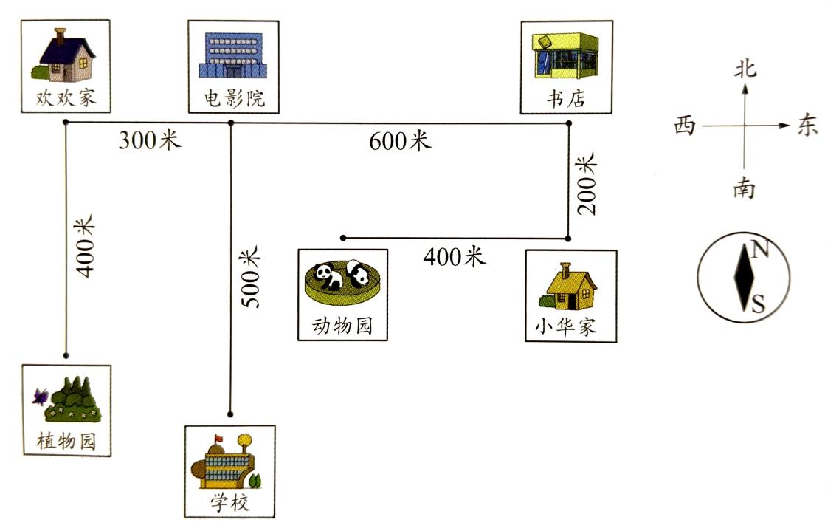

- 小华从家向（ ）走（ ）米到达动物园。
- 欢欢从书店向（ ）走（ ）米到电影院，再向（ ）走（ ）米到达学校。
- 早晨太阳升起时，小海面向太阳，他的左面是（ ）面，右面是（ ）面。
- 书店和学校都在广场的正南方，如果书店离广场100米，学校离广场60米，那么学校在书店的（ ）面。
- 地图通常是按照（ ）、（ ）、（ ）、（ ）的方位绘制的。
- 选择：
（1）秋天来了，大雁往南飞，与它相对的方向是（ ）。
A．南面 B.北面 C.西面 D.东面
（2）同学们去公园里玩耍，到了回家的时间，欢欢向东走，发现走错了路，她只好往回走，这时她在向（ ）走。正在这时，小明从她的左面赶来找她，小明是从（ ）面过来的。
A．北，南 B. 西，西 C.西，南 D.西，北

7.应用。
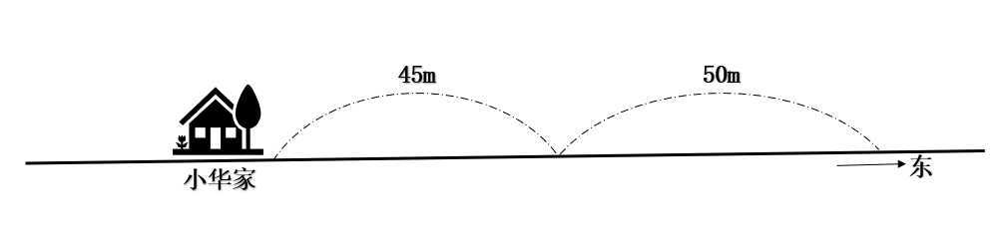
小华从家出发先向东走了45米，又向东走了50米，然后她回头沿原路走了100米，这时小华在家的哪一边？离家有多远？（请在图中画出他走到的位置）
8.综合实践活动。
同学们，恭喜大家顺利成为“校园小小讲解员”。现在，终极挑战来了！请运用你的全部本领，绘制一张你最喜欢的房间的平面图，并准备好向全班同学介绍它，看看谁的绘制和介绍能获得大家的一致好评吧！

学生互评表：
班级： 姓名： 学号：
观察内容 | 很棒！（★） | 还可以（○）
1.平面图绘制清晰，有明确方向标。
2.能用“东南西北”进行描述，方向描述准确。
3.能有序介绍房间内物品，逻辑清楚不混乱。
4.声音洪亮，表达自信。

获得（ ）颗星 ⭐⭐⭐⭐
我听到的一个亮点： 。

（四）评价要点和标准
评价项目 | 观察点 |  | 评价标准 | 评价者
答题情况 | 概念  理解 | 理解正确 | 优：正确率90%以上。  良：正确率80%-89%。  合格：正确率60%-79%。  需努力：正确率60%以下。 | 教师
习惯养成 | 书写  习惯 | 书写端正  规范画圈  卷面整洁  自查检查 | 优：全部做到。  良：1个习惯没做到。  合格：2-3个习惯没做到。  需努力：4个习惯没做到。 | 教师

